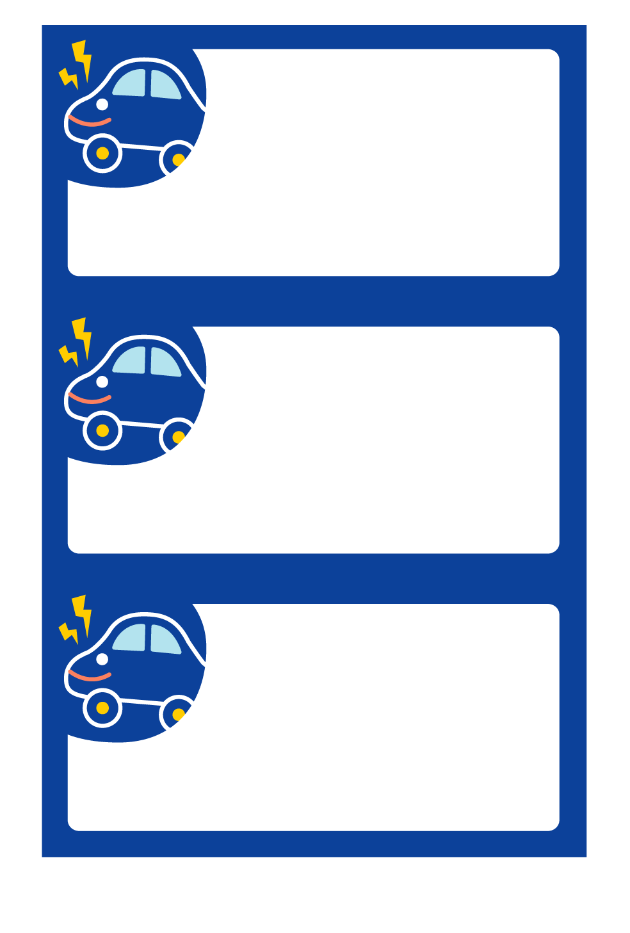

※印刷する前には必ず緑の枠線を書式設定で「線の色→なし」にしてください。

**名前などいれてね**

**住所などいれてね**

**名前などいれてね**

**住所などいれてね**

**名前などいれてね**

**住所などいれてね**